Раиса Сарпи
(Бородкина Раиса Васильевна)
2.01.1951

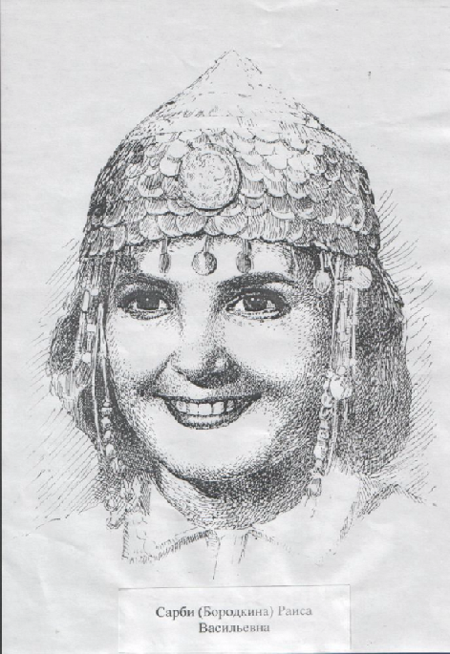
Хальхи паллё поэтесса: драматург: Чёваш комсомол.н +е=п.л Мишши яч.пе хисепленекен премий.н лауреач.: т.р.к халёхсен поэзий.н Несил Фазыл яч.пе хисепленекен п.т.м т.нчери примий.н лауреач.?
Чёваш Республикин Патёрьел районне к.ркен Нёрваш- Шёхаль ял.нче =уралнё? Ялта вётам шкултан в.ренсе тухнё?
Чёваш патшалёх университет.нчен в.ренсе тухнё? Чёваш к.неке издательствинче ача- пёча литературин редактор.: Чёваш патшалёх пукане театр.н литературёпа драма пай.н ертсе пыракан. пулнё: «Пике» журналён т.п редактор.?
Шкулта в.ренн. =улсенчех сёвё =ырма тытённё? Унён сёввисене район ха=ач. =е= мар: республикёри ха=атсем те пичетлесе тёнё? Университетра в.ренн. =улсенче студентсен «+ил=унат» ятлё литература п.рлеш.в.нче хастаррисенчен п.ри пулнё: хёй.н сёввисене республикёри ха=ат- журналсенче пичетлесе пынё?
Ача- пёча валли =ырнё малтанхи сёвёсен к.неки «Парне» - 1972 =улта пичетленсе тухнё? Икк.м.ш к.некине вёл ачасене «парнелен.»: яч. –«Транкки» (1976)? Теп.р =ултан поэтессён «Розы в росе» ятпа сёвё к.неки Мускавра «Молодая гвардия» издательствёра пичетленн.: издательствёра чи лайёх к.неке пулса 1-м.ш премине тив.=н.? Раиса Сарпи хёй те нумай сёввине т\рех вырёсла =ырать? Юлашки =улсенче вёл теми=е пьеса =ырса пуканесен театр.пе Чёваш драма театр.н сцени =ине кёларч.? Вёл шутра- «Асанне юмах.»: «П.ррем.ш утёмсем»: «Кала=ар-ха» тата ытти те?

